ПРАЙС-ЛИСТ ООО «Ресурс Снаб Юг»
Обеспечение предприятий качественной продукцией АТИ (асбестотехнические изделия) Полимерные материалы, РТИ (резинотехнические изделия), Электроды.
Наш сайт: www.resurssnab.ru Эл. Адрес: 89184712826@mail.ru, pavlichenkonastay@mail.ru, ramhate@mail.ru
Контактный тел. 212-54-96, 212-54-97, 8(918)471-28-26, 8(952)841-29-28, 8(961)523-51-03
Адрес: г. Краснодар, ул. Новороссийская, 236/1 режим работы с 9-00 до 17-00.
АСБЕСТОТЕХНИЧЕСКИЕ ИЗДЕЛИЯ (всегда в наличии):
Наименование продукции |  | Цена с НДС | 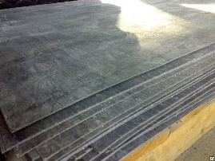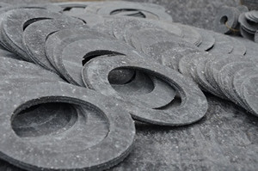
Паронит ПОН 0,4-0,6мм (пр. ВАТИ, любые раскрои) | кг | 150,00
Паронит ПОН 0,8-1,0мм (пр. ВАТИ, любые раскрои) | кг | 150,00
Паронит ПОН 1,5-5,0мм (пр. ВАТИ, любые раскрои) | кг | 117,00
Паронит ПМБ 0,4-0,6мм (пр. ВАТИ, любые раскрои) | кг | 157,00
Паронит ПМБ 0,8-1,0мм (пр. ВАТИ, любые раскрои) | кг | 152,00
Паронит ПМБ 1,5-5,0мм (пр. ВАТИ, любые раскрои) | кг | 120,00
- Под заказ возможны также Паронит ПА, прокладок из паронита.
Наименование продукции |  | Цена с НДС | 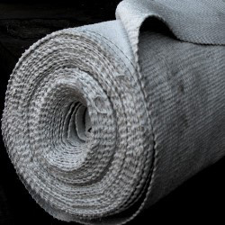 | 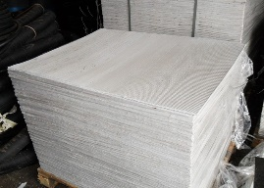
Картон асбестовый КАОН 2мм, 8мм, 10 мм (лист 1,0м*0,8м) | кг | 99,00
Картон асбестовый КАОН 3мм, 4мм, 5 мм, 6мм (лист 1,0м*0,8м) | кг | 87,00
Асбокрошка (асбест хризотиловый) 50кг мешок | кг | 32,50
ТКАНЬ АТ 2, 3 мм (ткань асбестовая) ширина 1 мп | мп | 450,00
ТКАНЬ АТ 4 мм (ткань асбестовая) ширина 1 мп | мп | 500,00
- Продажа Ткани Асбестовой АТ 2мм, 3 мм и 4 мм - возможна от 1 мп!!!!!!!!!!
Наименование продукции | Цена за 1 кг | 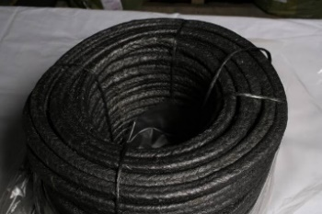 | Наименование продукции | Цена за 1 кг
Набивка АП-31 4-5 мм | 962 |  | Набивка АФТ-31 4-5 мм | 1500
Набивка АП-31 6-14 мм | 600 |  | Набивка АФТ 6-8 мм | 1500
Набивка АП-31 16-28 мм | 520 |  | Набивка АФТ 10-14 мм | 1500
Набивка АП-31 30-50 мм | 544 |  | Набивка АФТ 16-28 мм | 1500
Набивка АС 4-5 мм | 890 | 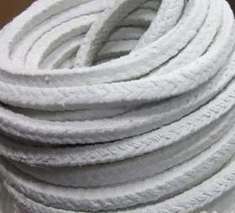 | Набивка АГИ 4-5 мм | 1020
Набивка АС 6-14 мм | 680 |  | Набивка АГИ 6-14 мм | 1020
Набивка АС 16-28 мм | 650 |  | Набивка АГИ 16-28 мм | 963
Набивка АС 30-50 мм | 650 |  | Набивка АГИ 30-50 мм | 963
Набивка ХБП 4-5 мм | 927 | 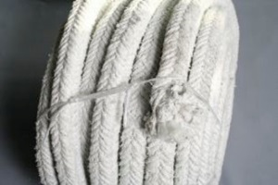 | Набивка ЛП 4-5 мм | 600
Набивка ХБП 6-14 мм | 927 |  | Набивка ЛП 6-8 мм | 600
Набивка ХБП 16-28 мм | 730 |  | Набивка ЛП 10-14 мм | 600
Набивка ХБП 30-50 мм | 600 |  | Набивка ЛП 16-28 мм | 600
Продажа набивки возможна от 1 кг!!!!!! Всегда в наличии!!!! Ждем ВАС!!!!!

Шнур асбестовый ШАОН 3-6 мм | 670 руб/кг | 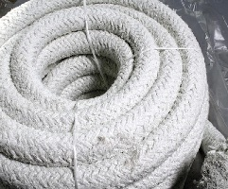 | КАБОЛКА водопроводная Ду 6, 10, 16, 18, 30 мм пакет+сетка 20 кг | 340 руб/1кг | 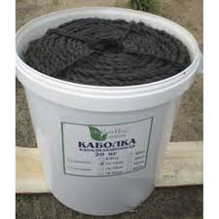
Шнур асбестовый ШАОН 8-10 мм | 670 руб/кг
Шнур асбестовый ШАОН 12-16 мм | 465 руб/кг |  | Каболка канализационная  Ду 6, 8, 10,12, 14,16,18,20 ведро 20 кг | 340 руб/1кг
Шнур асбестовый ШАОН 18-28 мм | 450 руб/кг
Шнур асбестовый ШАОН 30-50 мм | 520 руб/кг |  | Каболка канализационная жгут Ду 30, 40, 50 мм пакер+сетка 20 кг | 340 руб/1кг
Шнур ШАП | 250 руб/кг
Наш сайт: www.resurssnab.ru Эл. Адрес: 89184712826@mail.ru, pavlichenkonastay@mail.ru, ramhate@mail.ru
Контактный тел. 212-54-96, 212-54-97, 8(918)471-28-26, 8(952)841-29-28, 8(961)523-51-03
Адрес: г. Краснодар, ул. Новороссийская, 236/1 режим работы с 9-00 до 17-00.
ЖДЕМ ВАС!!!!!!!!
ПРАЙС-ЛИСТ ООО «Ресурс Снаб Юг»
РЕЗИНОТЕХНИЧЕСКИЕ ИЗДЕЛИЯ (всегда в наличии):
Техпластина резиновая ТМКЩ, МБС, Пористая, Пищевая ГОСТ 7338-90
Толщина, мм | Цена за 1кг | 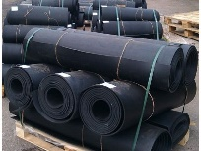 | 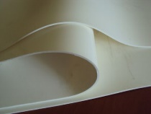 | Толщина, мм | Цена за 1кг
ТМКЩ-С (ширина рулона 1000мм) толщина: 2, 3, 4, 5, 6, 8, 10, 12, 14, 20, 30,40,50 мм  ТМКЩ-С (листовая 720*720мм) | 145,00  145,00 |  |  | Пористая/Губчатая (листовая 720*720мм) толщина: 2, 3, 4, 5, 6, 8, 10, 12, 14, 20 мм
МБС-С (ширина рулона 1000мм) толщина: 2, 3, 4, 5, 6, 8, 10, 12, 14, 20,30,40,50 мм  МБС-С (листовая 720*720мм) | 245,00  245,00 |  |  | Пищевая (светлая)  (ширина рулона 1000мм) толщина: 2, 3, 4, 5, 6
- Под заказ предлагаем техпластину Мягкую, Резинотканевую, Силиконовую, Вакуумную, Трансформаторную, Смеси резиновые.
Рукава резиновые напорные с нитяной оплеткой МБС(универсальные) ГОСТ 10362-76
Рукав Ду | Цена за 1 мп с НДС | 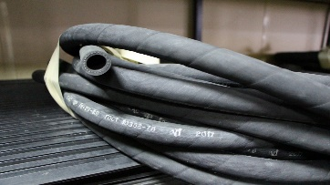 | Рукав Ду | Цена за 1 мп с НДС
Ду 6*14-0,63МПа | 115 |  | Ду 20*28,5-0,63МПа | 160
Ду 8*15-0,98МПа | 110 |  | Ду 25*34-0,63МПа | 220
Ду 10*17-0,63МПа | 120 |  | Ду 27*36,5-0,63МПа | 250
Ду 12*20-0,63МПа | 140 |  | Ду 32*41,5-0,63МПа | 360
Ду 14*22-0,63МПа | 160 |  | Ду 38*47,5-0,63МПа | 498
Ду 16*24-0,63МПа | 132 |  | Ду 40*60,5-0,63МПа | 280
Ду 18*26-0,63МПа | 140 |  | Ду 50*60-0,63МПа | 630
*в наличии также есть рукава ГОСТ 10362-76 с давлением 16Мпа
Рукава резиновые напорные длинномерные с нитяным усилением ВГ, Ру 10Мпа, ТУ (в бухтах 50мп/100мп)
Рукав Ду | Цена за 1 мп с НДС | 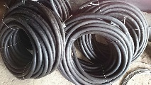 | 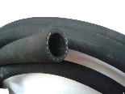 | Рукав Ду | Цена за 1 мп с НДС
Ду 12 мм | 60,00 |  |  | Ду 20 мм | 140
Ду 16 мм | 85 |  |  | Ду 25 мм | 185
Ду 18 мм | 96 |  |  | Ду 32 мм | 325,00
Рукава нарорные резиновые для газовой сварки и резки металла ГОСТ 9356-75 (Россия)
Рукав для подачи кислорода (III) c синей полосой, Ру20атм, цена за 1 мп |  | 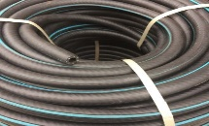 | 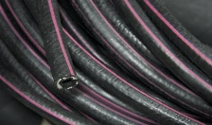 | Рукав для подачи ацетилена, пропана, газа (I) c красной полосой, Ру6,3атм, цена за 1 мп
Рукав (III) Ду 6 мм | 49 |  |  | Рукав (I) Ду 6 мм | 50
Рукав (III) Ду 9 мм | 62 |  |  | Рукав (I) Ду 9 мм | 68
Рукав (III) Ду 12 мм | 110 |  |  | Рукав (I) Ду 12 мм | 92
Рукава напорно-всасывающие гофрированные с металлической спиралью ГОСТ 5398-76
Ду | Длинна, м | Класс «В» (вода) | Класс «Б» (МБС) | 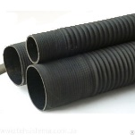 | 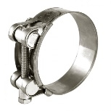 | 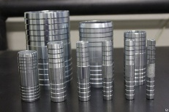
32 | 4, 6, 8, 10 | 395 | 508
38 | 4, 6, 8, 10 | 450 | 456
50 | 4, 6, 8, 10 | 710 | 955
65 | 4, 6, 8, 10 | 880 | 930
75 | 4, 6, 8, 10 | 850 | 1150
100 | 4, 6, 8, 10 | 1300 | 1400 | В продаже есть класс «КЩ», «П»,  Изготовление любых нестандартных длин!!! | В наличии есть любые ХОМУТы для соединения рукавов.  (червячные, силовые, НЖ, цинк) | Соединения на складе:  Ду 32 – 116,00 руб  Ду 50 – 205,00 руб  Ду 75 – 470,00 руб  Ду 100 – 788,00 руб  И любые другие диаметры
125 | 1, 2, 3, 4 | 1913 | 2300
150 | 1, 2, 3, 4 | 2855 | 3000
200 | 1, 2, 3, 4 | 3710 | 3856
250 | 1, 2, 3, 4 | 4740 | 4890
Рукава напорные резиновые с текстильным каркасом ГОСТ 18698-79 Клей резиновый 88 СА НТ
Рукава ГОСТ 18698-79:  Класс «Б» (бензин, масла, керосин)  Класс «ВГ» (горячая вода)  Класс «Ш» (абразивные материалы)  Класс «ПАР1» «ПАР2» (насыщенный пар, температура до 225гр) | 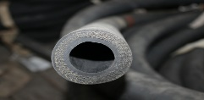 | Клей резиновый универсальный  Банка 1 литр  Цена 850руб. | 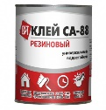
РЕМНИ клиновые ГОСТ 1284-80 – огромный ассортимент в НАЛИЧИИ:
Профиль ZO  (ширина10мм*6мм) | Профиль А  (ширина 13мм*8мм) | Профиль ВБ  (ширина 17мм*11мм) | 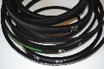 | Профиль СВ  (ширина 22мм*14мм) | Профиль ДГ  (ширина 32мм*20мм) | 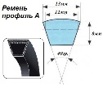
Любой длины | Любой длины | Любой длины |  | Любой длины | Любой длины
В наличии на складе | В наличии на складе | В наличии на складе |  | В наличии на складе | В наличии на складе
Вариаторные, Узкоклиновые (SPA.SPZ. SPB. SPC) Зубчатые, Поликлиновые. Ремни отечественного и Импортного производства.
В наличии на складе:
Кольца резиновые | Манжеты Сальники | Трубки, Шланги ПВХ | Шнуры резиновые, от 1 кг | Ленты конвейерные резинотканевые
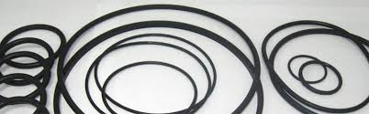 | 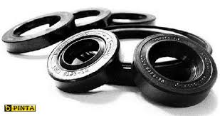 | 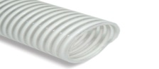 | 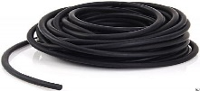 | 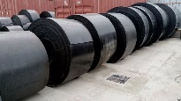
Наш сайт: www.resurssnab.ru Эл. Адрес: 89184712826@mail.ru, pavlichenkonastay@mail.ru, ramhate@mail.ru
Контактный тел. 212-54-96, 212-54-97, 8(918)471-28-26, 8(952)841-29-28, 8(961)523-51-03
Адрес: г. Краснодар, ул. Новороссийская, 236/1 режим работы с 9-00 до 17-00.
ПРАЙС-ЛИСТ ООО «Ресурс Снаб Юг»
Полимерные материалы (всегда в наличии):
Фторопласт Ф4 |  | Полиацеталь ПОМ-С |  | Капролон (Полиамид) |  | Полиуретан |  | Лента ФУМ
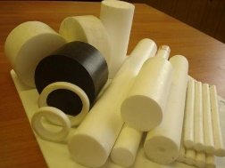 |  | 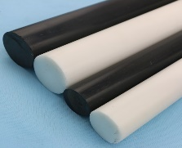 |  | 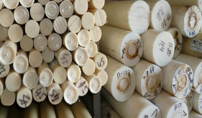 |  | 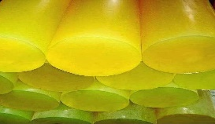 |  | 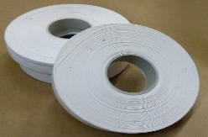
Стержни  любого  диаметра (1мп) | 1100 руб  за 1 кг | Стержни  любого  диаметра (1мп)  черный, белый | 552,00  руб за 1 кг | Стержни  любого  диаметра (1мп) | 350,00  руб за 1 кг | Стержни  любого  диаметра (0,5мп)  зеленый, красный | 435,00  руб  За 1 кг | Ширина  10 мм, 15 мм  20 мм  40 мм, 60 мм | 2000,00  руб  За 1 кг
Пластина  Раскрой листа  0,5*0,5м, 1*1м | 1250 руб  За 1 кг | Пластина  Раскрой листа  0,6*1,2м, 1*2м | 650,00  руб за 1 кг | Пластина  Раскрой листа  1*1м | 450,00  руб за 1 кг | Пластина  Раскрой листа  (0,5*0,5м) | 435,00  руб  За 1 кг | для  кислорода | 5000,00  Руб  за 1 кг
Возможно изготовление графитонаполненного пластика, повышенной твердости по ШОР-А

ОРГСТЕКЛО листовое, прозрачное |  | Текстолит ПТ |  | Стеклоткань | В продаже так же:  ВИНИПЛАСТ  Стеклотекстолит  ЛАКОТКАНЬ  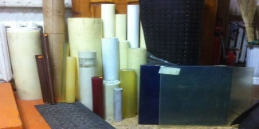
 |  | 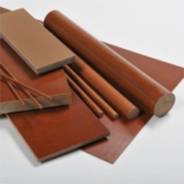 |  | 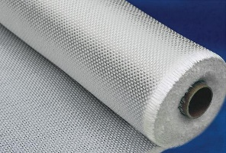
2 мм (1220мм*2440мм)  3 мм (1220мм*2440мм) | 3000,00 руб за 1 лист  4000,00 руб за 1 лист | Стержни  любого диаметра (1 мп) | 440,00  руб за 1 кг | Стеклоткань ЭЗ-200П  Ширина рулона 1 мп  Продажа от 1 мп  Цена за 1 мп 65 рублей с НДС
4 мм (1220мм*2440мм)  5 мм (1220мм*2440мм)  6 мм (1220мм*2440мм) | 5200,00 руб за 1 лист  6500,00 руб за 1 лист  7800,00 руб за 1 лист | Пластины любой толщины (раскрой 1м*1м, 1м*2м) | 460,00  Рублей  За 1 кг

ВОЙЛОК всегда в наличии продажа от 0,5мп:
Марка войлока |  |  | Цена за 1 кг | 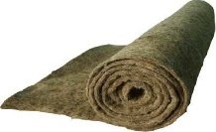 | 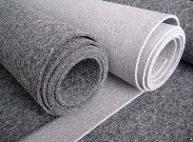
Войлок ППрА (полугрубошерстный для прокладок т.10 мм, шир.~2000 мм) 1м2=3,6кг |  |  | 600
Войлок ПС (полугрубошерстный для сальников толщ.19-20 мм, шир.~1800 мм) 1м2=8кг |  |  | 700
Войлок Т (тонкошерстный толщ.4-6 мм, шир.~1400 мм) тёмный ТУ 1м2=1,5 кг |  |  | 1020

ЭЛЕКТРОДЫ Магнитогорского электродного завода (МЭЗ) в наличии на складе:
Марка | Цена кг | Марка | Цена кг | 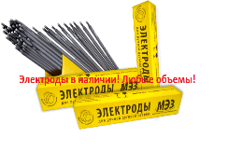 | Марка кг | Цена кг
Электроды LB-52 U3,2 мм 5кг |  | Электроды МК-46,00 3мм МЭЗ |  |  | Электроды МР-3 ЛЮКС 4мм
Электроды LB-52 U4,0 мм 5кг |  | Электроды МК-46,00 4мм МЭЗ |  |  | Электроды УОНИ 13/55 3 мм
Электроды Стандарт АНО21 3 мм |  | Электроды МР-3 3мм МЭЗ 5кг |  |  | Электроды УОНИ 13/55 4 мм
Электроды Стандарт АНО21 4 мм |  | Электроды МР-3 4мм МЭЗ 6,5кг |  |  | Электроды УОНИ 13/55 5 мм
Электроды АНО-21 3 мм МЭЗ |  | Электроды МР-3 5мм МЭЗ 6,5кг |  |  | Электроды ЦЛ-11 3 мм МЭЗ
Электроды АНО-21 4 мм МЭЗ |  | Электроды МР-3 ЛЮКС 2,5мм |  |  | Электроды ЦЛ-11 4 мм МЭЗ
Электроды АНО-21 5 мм МЭЗ |  | Электроды МР-3 ЛЮКС 3мм |  |  | Электроды ОК 46,00 3мм/4 мм

Наш сайт: www.resurssnab.ru Эл. Адрес: 89184712826@mail.ru, pavlichenkonastay@mail.ru, ramhate@mail.ru
Контактный тел. 212-54-96, 212-54-97, 8(918)471-28-26, 8(952)841-29-28, 8(961)523-51-03
Адрес: г. Краснодар, ул. Новороссийская, 236/1 режим работы с 9-00 до 17-00.
ЖДЕМ ВАС!!!!!!!!

